|  |
| --- |
|  |
| Prueba de Caja Blanca |
| ***“Sistema de Gestión de Empleados”*** |
| Versión 1.1 |
|  |
| **Integrantes:**  Catucuamba Holger  Condor Byron  Escobar Karla  **Fecha 2021-02-18** |

**BUSCAR PROBLEMAS**

**CÓDIGO FUENTE**

|  |
| --- |
| function login($usuario,$clave){  session_start();  $sql="SELECT * FROM usuario WHERE USUARIO='$usuario' and CLAVEUSUARIO='$clave'";  $res = $this->con->query($sql)or die($this->con->error);  $filas = mysqli_fetch_array($res);  $estado= $filas['Estado'];  $cedula_usuario=$filas['cedula'];  $_SESSION['cedula']=$filas['CEDULAUSUARIO'];  $_SESSION['usu_rol']=$filas['CODIGOTIPO'];  $_SESSION['nombre']=$filas['NOMBREUSUARIO'];  $_SESSION['apellido']=$filas['APELLIDOUSUARIO'];  $_SESSION['correo']=$filas['CORREOUSUARIO'];  $_SESSION['fechanacimiento']=$filas['FECHANACIMIENTOUSUARIO'];  $comparacion=mysqli_num_rows($res);    if($comparacion!=0 && $estado==1) {  if($filas['CODIGOTIPO']==1 && $estado!=0){  header('location:../../Layouts/layout.php?menu=paginaUsuarios');  }    }else{  if($comparacion==0) {  $_SESSION['message1']="Datos incorrectos";  header('location:../../index.php');      }else {  if($estado==0){  $_SESSION['message1']="Su usuario se encuentra bloqueado";  header('location:../../index.php');    }  }    } |

**Diagrama de Flujo**

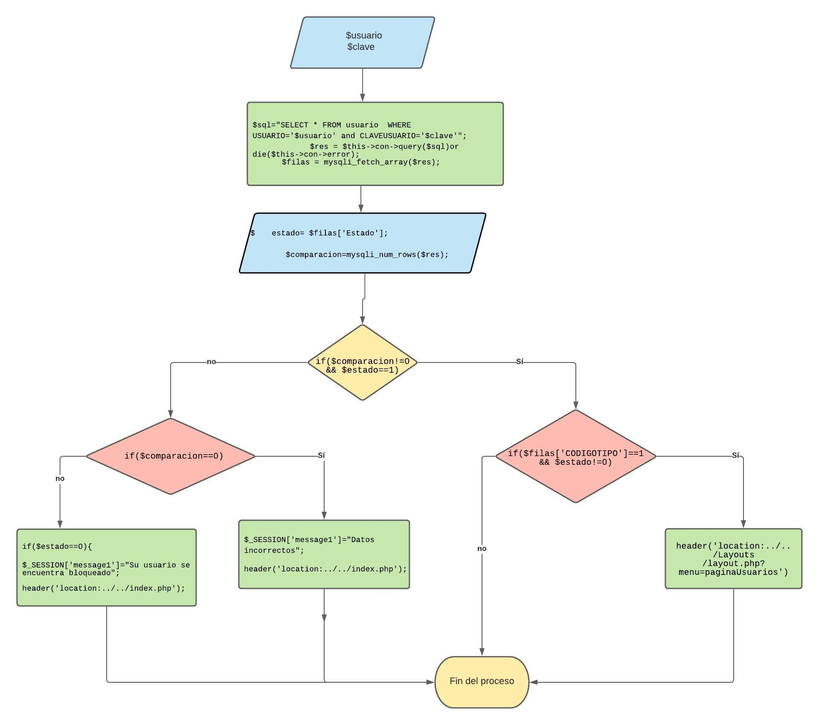

**GRAFO**

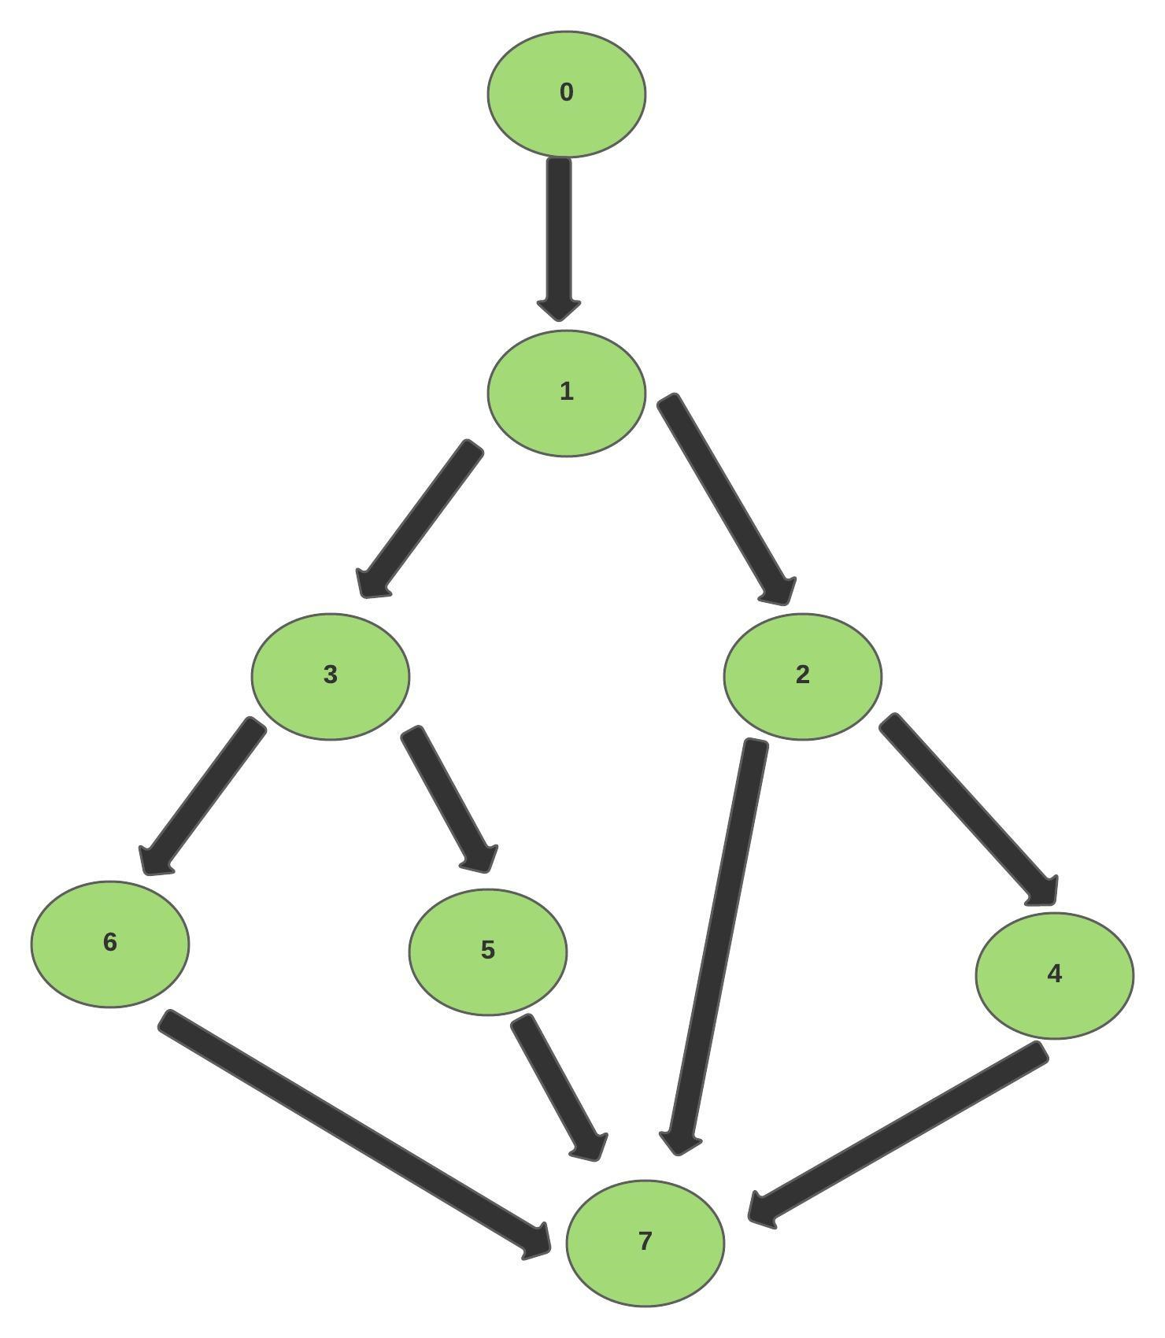

**RUTAS**

**R1:** 0**,**1,3,6,7

**R2:** 0,1,3,5,7

**R3:** 0,1, 2,7

**R4:** 0,1,2,4,7

**COMPLEJIDAD CICLOMÁTICA**

Se puede calcular de las siguientes formas:

* V(G) = número de nodos predicados(decisiones)+1 = 4
* V(G) = A – N + 2 = 10 – 8 + 2 = 4

DONDE:

**P:** Número de nodos predicado

**A:** Número de aristas

**N:** Número de nodos